
Anteproyecto


2023


Autor: Raúl Pradanas Martín
Tutor: Adrián Domínguez Díaz
Titulación: Grado en Ingeniería Informática
Título: Elaboración de una inteligencia artificial capaz de jugar Starcraft 2


Introducción
En la era digital actual, la inteligencia artificial ha emergido como una de las tecnologías más disruptivas y transformadoras en diversos campos. Uno de los sectores que ha experimentado un impresionante avance gracias a esta tecnología es la industria de los videojuegos. La combinación de la inteligencia artificial y los videojuegos han abierto un sinfín de posibilidades para crear mejores experiencias de juego año tras año, ser cada vez más inmersivas, desafiantes o incluso realistas.
Sin embargo, la industria del videojuego es una industria enorme donde nos podemos encontrar infinitos tipos de entregas como pueden ser los videojuegos de aventura, acción, simulación, etc. Incluso nos podemos encontrar con entregas que combinen varios tipos de género como pueden ser los juegos RPG de estrategia. Esta última combinación es en la que nos vamos a centrar, concretamente en un título bastante conocido Starcraft II, un título que ha conseguido más de 30 millones de jugadores y hoy en día sigue siendo uno de los videojuegos que mayor cantidad de espectadores consigue en sus torneos internacionales (Entertaiment, 2010).
Starcraft II, el icónico videojuego de estrategia en tiempo real (RTS, Real Time Strategy), ha sido un hito en la historia del entretenimiento interactivo. Por otro lado, el atractivo de Starcraft II va más allá de su jugabilidad envolvente y su comunidad apasionada, sino que ha sido un campo de pruebas y un escenario referencia para la evolución de la inteligencia artificial en este sector.
Es por ello por lo que el presente proyecto tiene como propósito explorar el impresionante vínculo entre Stracraft II y la inteligencia artificial, que desde su lanzamiento ha sido terreno fértil para investigadores y desarrolladores de IA que han buscado elevar al máximo nivel posible la complejidad de sus algoritmos hasta intentar batir a los oponentes más experimentados.
Durante este proyecto, se analizarán las diferentes técnicas de inteligencia artificial empleadas en Starcraft II, desde los algoritmos tradicionales hasta técnicas de aprendizaje profundo. Se estudiará como estas técnicas han permitido el desarrollo de “bots” capaces de enfrentarse a humanos y, en muchos casos, superarlos en estrategia y destreza.
Una de las inteligencias artificiales más famosas relacionadas con este título es la llamada AlphaStar una inteligencia artificial desarrollada por Deepmind, un filial de Google. Según estudios de los creadores de esta inteligencia artificial AlphaStar es mejor que un 99,8% de los jugadores, llegando a superar a jugadores profesionales (ABC, 2019).
Además, existen muchas APIs públicas que la comunidad ha desarrollado, que son capaces de facilitar el uso de conceptos de Reinforment Learning u otros (Karppila, 2019), incluso Deepmind publicó en un repositorio Git un componente que facilita el uso del Machine Learning con Starcraft II (Deepmind, 2017).
Asimismo, se explorará el impacto que la inteligencia artificial ha tenido en la comunidad de Starcraft II y en el propio desarrollo del juego, como los desafíos de implementar esta inteligencia artificial a los que Blizzard, la empresa desarrolladora de este título se ha enfrentado y como han logrado equilibrar el desafío y la diversión para mantener una experiencia atractiva para todos sus tipos de jugadores.
Por último, este proyecto investigará los eventos y competencias que han surgido en torno al desarrollo de “bots” de inteligencia artificial en enfrentamientos contra jugadores humanos y como este tipo de eventos han aportado su granito de arena al avance de la inteligencia artificial en el ámbito de los videojuegos

Objetivos

Este trabajo se enfoca en el estudio y análisis de la inteligencia artificial del videojuego Starcraft-2 mediante aprendizaje profundo, debido a que actualmente se trata de un juego “free to play” (juego gratuito) y ofrece una gran cantidad de información a todo tipo de usuarios gracias a que muchas de las implementaciones y código fuente que usa el propio juego está subido a un repositorio de GitHub compartido por los jugadores y usuarios del propio juego. Además, culminaremos con mejoras que podrían implementarse y una pequeña simulación de la inteligencia artificial que el propio juego posee.
De hecho, en 2017, Blizzard, empresa desarrolladora de Starcraft 2, reveló la mayoría de su código fuente para la creación y desarrollo de inteligencias artificiales por los usuarios, llegándose a crear librerías como SC2.
Los objetivos específicos de este proyecto son los siguientes:
- Realizar un estudio del arte sobre la inteligencia artificial implementada en Starcraft II.

- Estudiar la inteligencia artificial implementada por los desarrolladores de Stracraft II, analizar los desafíos y objetivos que tuvieron al implementarla.

- Crear inteligencia artificial para que sea capaz de realizar operaciones sencillas dentro del juego, siguiendo unas reglas establecidas.

- Introducir el concepto de Deep Learning y redes neuronales al juego, construyendo una red neuronal capaz de mejorar partida a partida y actuar según el tipo de situación de cada partida.

- Comparar los resultados obtenidos, que mejoras se podrían implementar al juego actual, como se arreglarían algunos problemas o bug encontrados de la inteligencia artificial.

Metodología de trabajo propuesta
La metodología propuesta para este TFG se basa en un diagrama de Gantt, que se trata de una herramienta eficaz para planificar, organizar y llevar a cabo el proyecto de manera ordenada y estructurada. Esta forma de trabajar desglosa el trabajo en tareas que algunas de ellas pueden ser realizadas paralelamente y se debe estar preparado ante posibles inconvenientes/retrasos para ser lo más flexible posible.
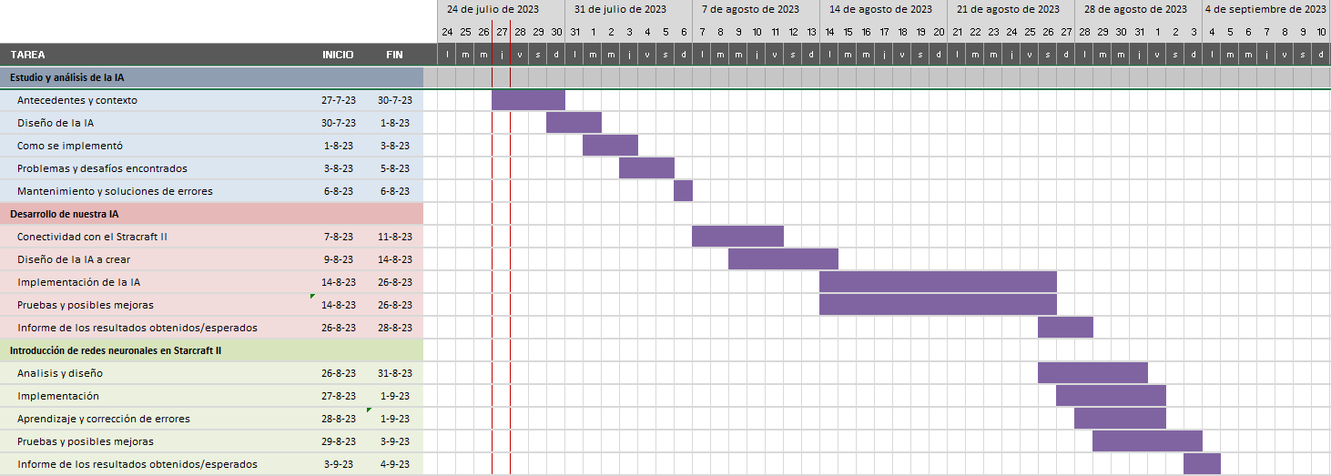
Para utilizar el diagrama de Gantt de forma adecuada se seguirá el siguiente diagrama:

Recursos previstos a utilizar
Las herramientas necesarias para realizar el TFG propuesto serán:
- Ordenador personal, capaz de ejecutar sin ningún tipo de problemas el Starcraft II, es decir que cumpla los requisitos mínimos.
- Entorno de programación compatible con Python, en este caso usaremos Visual Studio Code.
- Python
- Acceso a internet
Los requisitos mínimos para ejecutar el Starcraft-2 son los que podemos encontrar en la página web de Blizzard:
· Sistema operativo: Mínimo: Windows XP / Vista / 7 o superiores.
· DirectX: DirectX 9.0c o superiores.
· Procesador (CPU): 2.6GHz Pentium IV / Equivalente AMD Athlon o superiores.
· Adaptador gráfico: 128 MB PCIe NVIDIA GeForce 6600GT / ATI Radeon 9800 PRO o superiores
· Capacidad disco duro: 12 GB de espacio de disco duro disponible
· Memoria RAM: 1 GB (Windows XP) / 1.5 GB (Windows Vista y 7)
· Conexión: Conexión a Internet de banda ancha
· Resolución monitor: 1024x720

Bibliografía
ABC. (31 de octubre de 2019). AlphaStar la super inteligencia artificial especializada en videojuegos. AlphaStar derriba el último muro de la inteligencia artificial en los videojuegos.
Deepmind. (19 de Abril de 2017). pysc2. (Google) Obtenido de https://github.com/deepmind/pysc2
Entertaiment, B. (27 de julio de 2010). https://us.forums.blizzard.com/es/sc2/. (Blizzard Entertaiment) Obtenido de https://us.forums.blizzard.com/es/sc2/
Karppila, H. (1 de diciembre de 2019). Python-sc2. (Hannes Karppila) Obtenido de https://github.com/Dentosal/python-sc2

